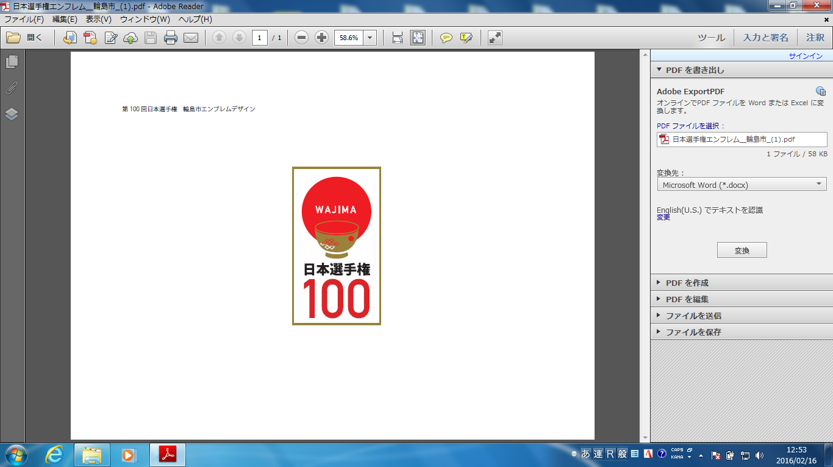

第１００回日本陸上競技選手権大会５０ｋｍ競歩
兼 第３１回オリンピック競技大会（２０１６／リオデジャネイロ）男子５０ｋｍ競歩代表選手選考競技会
第５５回全日本競歩輪島大会
２０１６年 月 日
宿 泊 申 込 書
宿泊期日 | ２０１６ 年 ４ 月 日 食から ４ 月 日 食まで （ 泊 食）
輪島到着  予定時刻 | ２０１６年 ４ 月 日 午前・午後 時頃
所属名  学 校 名 |  |  | 加盟団体  (所属都道府県)
所属団体  学校・勤務先 | 住 所 | 〒
所属団体  学校・勤務先 | 電話番号 |  | ＦＡＸ番号
宿泊者名 | 男子  人
宿泊者名 | 女子  人
申込責任者 | 連絡先住所 | 〒
申込責任者 | 氏 名 | 印
申込責任者 |  | TEL: FAX: 携帯:
備考・連絡事項
※・大会要項：（１７）宿泊を参照 申し込みは２０１６年３月２２日（火）消印有効

予約金 人 × ２，０００円 ＝ 円を添えて申し込みます。
＊昼食はありません。

お願い 斡旋する宿泊場所は、旅館・民宿となりますので、原則として1室2名以上でお申し込みをお願いいたします。
なお、1室1名でご利用される場合は、追加料金をいただく場合がございますので、予めご了承願います。

◎ 申 込 先 〒928-0001 石川県輪島市河井町２０－１－１３１ 「輪島市観光協会 競歩大会 宿泊係宛」
電話：０７６８－２２－６５８８
FAX ：０７６８－２２－０１３６

返信案内送付先 郵便番号 〒 －

住所

℡（ － － ）

所属先の場合 【 宛 】

氏 名

